**Documento de Especificación de UI**

**Versión 1**

*Sistema de Control de Entregas y Descuentos para la empresa Lupita’s Bakery*

***Fecha: 05/06/2022***

**Tabla de contenido**

**Contenido**

**Propósito** **2**

**Vistas** **3**

# Propósito

Para la elaboración de los modelos de pantallas y posterior maquetación correspondiente al Desarrollo Front-End del sistema contemplado para este proyecto: *“Sistema de Control de Entregas y Descuentos para la empresa Lupita’s Bakery”*

Asimismo, se ha tomado en cuenta los Requerimientos Funcionales (RF) y No Funcionales (RNF) (que atienden a las mismas, puesto que se está trabajando dentro de un marco de entorno ágil como es el caso de Scrum.

En base al análisis correspondiente a los requerimientos funcionales R01 y R05.

# Vistas

## Descripción

| VISTAS | DESCRIPCIÓN | REQUERIMIENTO |
| --- | --- | --- |
| VISTA001 | Vista del registro de Usuario | R01 |
| VISTA002 | Vista del ingreso de datos para el registro de Usuario |
| VISTA003 | Ingresar al sistema |
| VISTA004 | Vista de fotografías tomadas | R05 |
| VISTA005 | Opción para subir foto |
| VISTA006 | Registrar fotografía del mostrador |

## 2.2 Prototipado

Vista 001



Vista 002

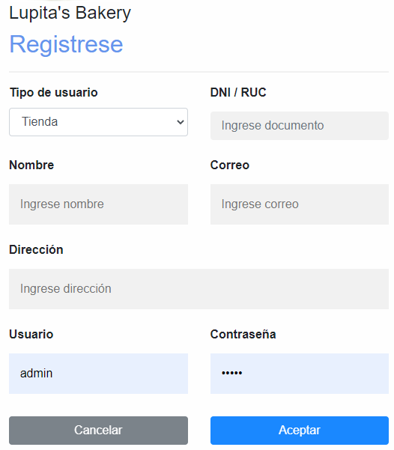

VISTA 003

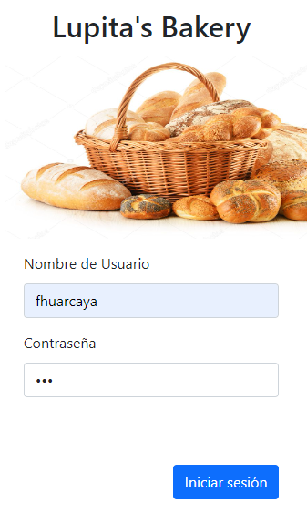

VISTA 004

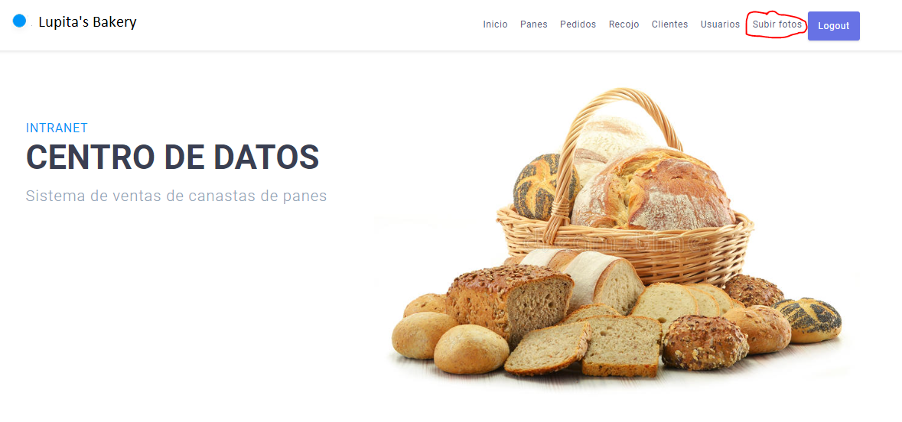

**VISTA 005**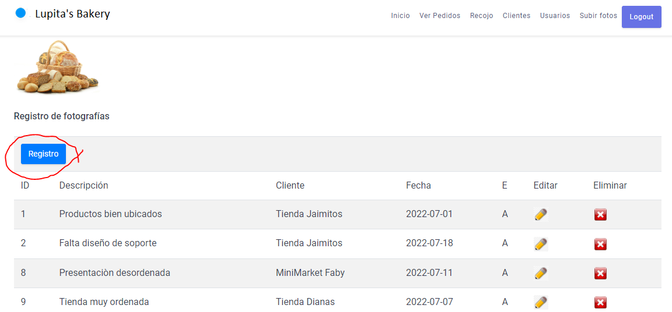

**VISTA 006**

